UPC SISTEMAS OPERATIVOS Fecha: 17 / 12/ 2020 GRUPO: SS600 EXAMEN FINAL

NOMBRE: Bryan Acuña Donado CODIGO:1065834191

I. Elabore y ejecute un programa script Shell en el computador que realice las siguientes funciones:

A. Crear el archivo llamado ESTUDIANTE de la siguiente forma:

Apellido Nombre, nota primer parcial, nota segundo parcial, tercer parcial

B. Ordenarlo ascendentemente por apellido y guardarlo en un archivo llamado ORDENADO

C. A partir del archivo ORDENADO producir un informe por pantalla de la siguiente forma:

Nota: Los datos del archivo ESTUDIANTE son los siguientes:

Badel Orlis ,4,3,4

Camargo Patricia ,2,3,5

Lopez Yandi ,5,4,5

Montaño Carolina ,5,3,4

Pedro Perez , 1,3,3

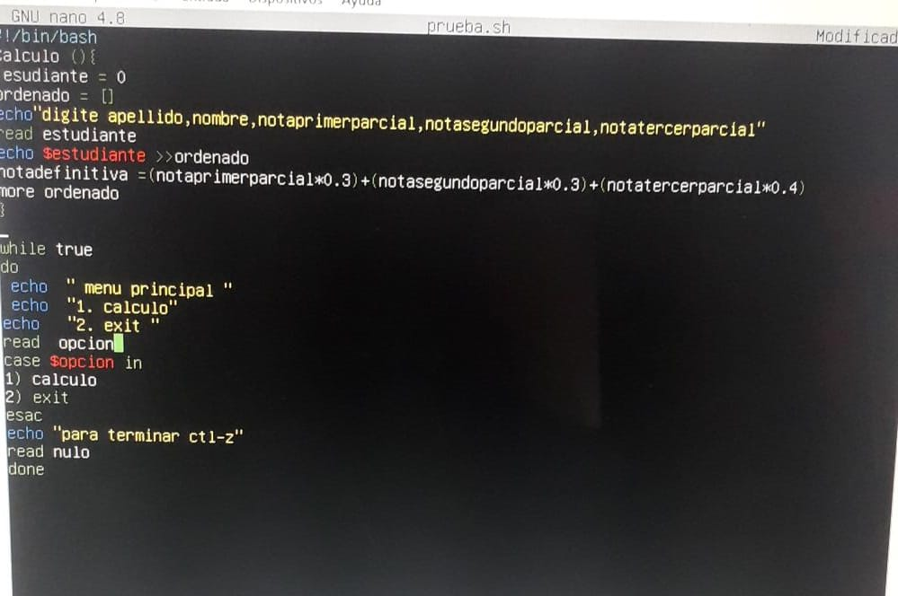

II

1. Crear en raíz (/), un apuntador al archivo /etc/init.d/cron

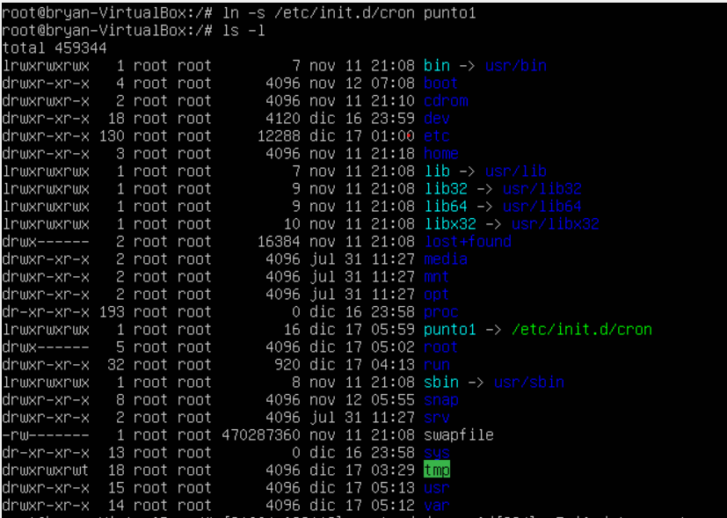

2**. Comprimir el contenido del directorio /etc/init.d y descomprimirlo en /home/directorio1**

1. Empaquetamos tar -zcvf datos.tgz *
2. Copiamos el empaquetado en la carpeta que creamos en home llamada directorio1 con el comando mkdir directorio1
3. cp datos .tgz /home/directorio1
4. procedemos a desempaquetar con
5. tar -zxvf datos.tgz

3**. Mostrar los módulos cargados en la RAM**

**RTA)**. Se tuvo haber ingresado con root y ubicados en la raiz, se le da el comando lsmod para mirar los módulos de la RAM cargados.

4**. Conectar el computador a la red utilizando los siguientes parámetros:**

**IP: 192.168.70.5 interfaz enp0s3**

**RTA).**

Primero se debe sacar la dirección ip de cmd Windows

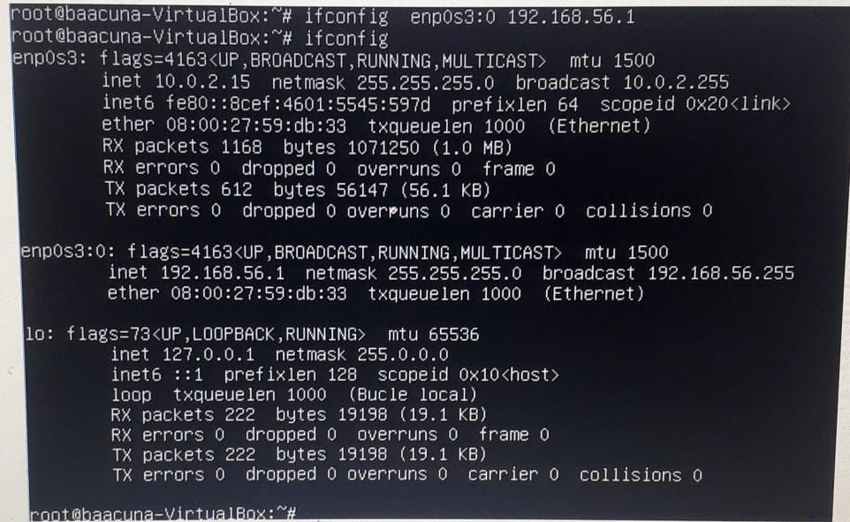

**5. Tablas IPtable: Las cadenas están formadas por**

**RTA).**  Reglas y tablas